Projeto Integrador 3º Semestre - DSM

**Disciplinas:**

Gestão Ágil de Projeto de Software

Banco de Dados Não Relacional

Desenvolvimento Web III

**Professores:**

Renato Cividini Matthiesen

Thiago Mendes

Orlando Saraiva do Nascimento Junior

**Grupo(n) / Nome da Empresa: Inova6**

**Sistema:** **Gestão e Vendas – Farofa Trip 019**

|  |  |
| --- | --- |
| **Integrantes** | **Papel Principal** |
| Willian Paulino | Design UI/UX  Documentação |
| Bruno Rodrigues | Developer Database |
| Eduardo Martins | Desenvolvedor Front-end/ Back-end |
| Marcos Zambom | Analista de Dados |

**Fatec Araras**

**2024**

FICHA DE CONTROLE - PROJETO INTERDISCIPLINAR

DISCIPLINA CHAVE: Gestão Ágil de Projetos - PI III

PROFESSOR: Renato Cividini matthiesen

GRUPO: Nome do grupo SEMESTRE: Escolher um item.

TÍTULO DO PROJETO: SSU – xxx

DATA DA APRESENTAÇÃO: xxx

NOTA:

INTEGRANTES DO GRUPO: Nome grupo

|  |  |
| --- | --- |
| Nome | Nota Individual |
|  |  |
|  |  |
|  |  |
|  |  |
|  |  |
|  |  |
|  |  |
|  |  |

Araras, 03 de dezembro de 2024

__________________________________

Professor Renato Cividini Matthiesen

**Sumário**

1. Gestão Ágil de Projeto de Software 3

1.1 Apresentação do projeto e considerações sobre a empresa (fictícia) que está desenvolvendo o sistema 4

1.2 Visão do produto 5

1.3 Persona + Mapa de Empatia 5

1.4 Canvas do projeto/produto 6

1.5 Mapa mental do sistema 7

1.6 Backlog do Produto 8

Épico 001 – Gestão de Clientes 8

Épico 002 – Gestão de Excursões e Ingressos 9

Épico 003 – Sistema de Pagamento 9

Épico 004 – Autenticação e Acesso 9

Épico 005 – Painel Administrativo 9

Épico 006 – Interface e Experiência do Usuário 9

Épico 007 – Documentação e Infraestrutura 9

1.7 Backlog dos Sprints 10

1.8 Entregáveis – Minimum Viable Product (MVP) 10

1.9 Retrospectiva dos Sprints 20

1.10 Retrospectiva do Projeto. 22

2. Desenvolvimento Web III 23

2.1 Visão Geral 23

2.2 Tecnologias Utilizadas 23

2.3 Justificativa Técnica 24

2.4 Estrutura do Projeto 24

2.5 Entregáveis – Minimum Viable Product (MVP) 27

3. Banco de dados Não Relacional 35

3.1 Visão Geral. 36

3.2 Tecnologias Utilizadas. 36

3.3 Justificativa Técnica. 36

3.4 Estrutura do projeto. 37

3.5 Modelo de Dados. 38

3.6 Entregáveis – Minimum Viable Product (MVP) 40

4. Considerações Finais 43

Referências Bibliográficas 44

Anexo I - Diário de bordo 45

Anexo II – Cronograma efetivo 45

Anexo III – Evidências 46

# Gestão Ágil de Projeto de Software

A gestão ágil de projetos de software surgiu como alternativa aos modelos tradicionais, que muitas vezes são lentos e pouco flexíveis. O **Manifesto Ágil (2001)** propôs uma nova forma de trabalho baseada em **colaboração, adaptação e entregas incrementais**, sempre com foco em gerar valor ao cliente.

Entre os métodos ágeis, o **Scrum** é um dos mais utilizados. Ele organiza o trabalho em ciclos curtos chamados **Sprints**, nos quais a equipe entrega partes do sistema de forma contínua e revisa o que pode ser melhorado. Autores como **Sutherland (2019)** e **Cruz (2018)** destacam que essa abordagem traz maior transparência, rapidez e capacidade de adaptação a mudanças.

No caso do projeto da **Farofa Trip**, a gestão ágil permitirá priorizar as funcionalidades mais importantes (como reservas e pagamentos), testar soluções com os clientes e evoluir o sistema de forma iterativa, garantindo maior alinhamento com as necessidades do negócio.

## 1.1 Apresentação do projeto e considerações sobre a empresa (fictícia) que está desenvolvendo o sistema

A **Farofa Trip** atua no setor de turismo, com foco em excursões para festivais de música eletrônica e passeios em geral. Atualmente, o processo de atendimento é feito por **WhatsApp e Instagram**, dificultando a organização e rastreabilidade das informações.

**Principais desafios identificados:**

* Inexistência de **base de dados centralizada** para clientes.
* Ausência de **sistema de gestão de reservas e pagamentos**.
* Falta de **plataforma digital unificada** para divulgação e vendas.

**Objetivo geral do projeto:** Criar uma solução tecnológica que otimize a **gestão de excursões e ingressos**, melhore o **atendimento ao cliente** e apoie o **crescimento da empresa**.

O projeto tem como objetivo a criação de uma solução tecnológica que otimize a gestão da empresa, facilite o atendimento e melhore a experiência do cliente.

## 1.2 Visão do produto

Aplicação para Farofa Trip.

A empresa Farofa Trip atua no setor de turismo, com foco em venda de ingressos, excursões para festivais de música eletrônica e passeios em geral.

O projeto tem como objetivo a criação de uma solução tecnológica que otimize a gestão da empresa, facilite o atendimento e melhore a experiência do cliente.

⦁ Proporcionar agilidade no atendimento.

⦁ Oferecer um cadastro estruturado de clientes.

⦁ Disponibilizar uma plataforma digital para consulta, reserva e compra de ingressos/excursões.

## 1.3 Persona + Mapa de Empatia

Persona Farofa Trip

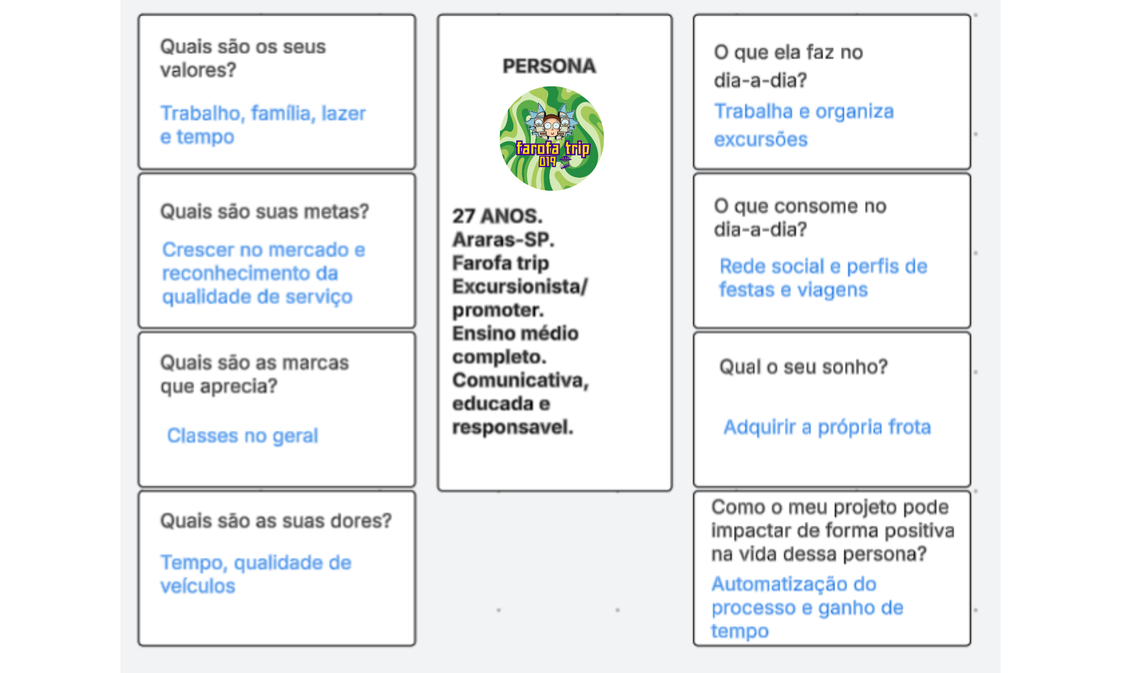

Mapa de Empatia Farofa Trip

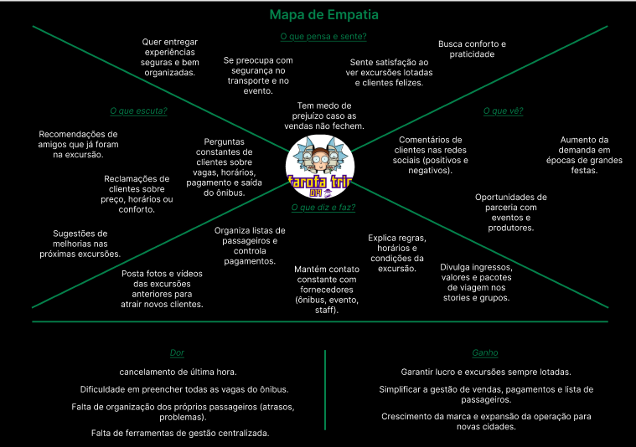

## 1.4 Canvas do projeto/produto

Canvas Model Farofa Trip

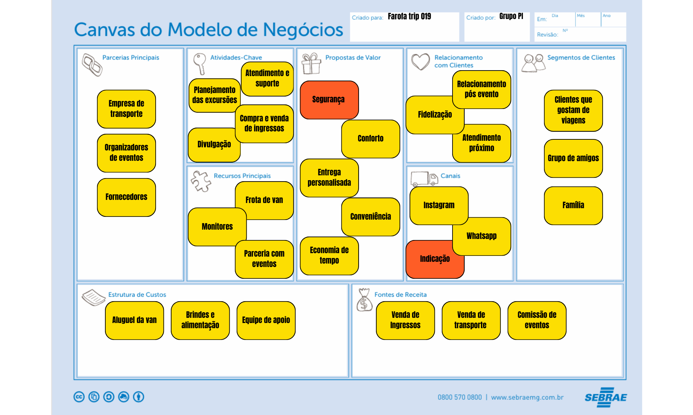

## 1.5 Mapa mental do sistema

Mapa Mental Farofa Trip

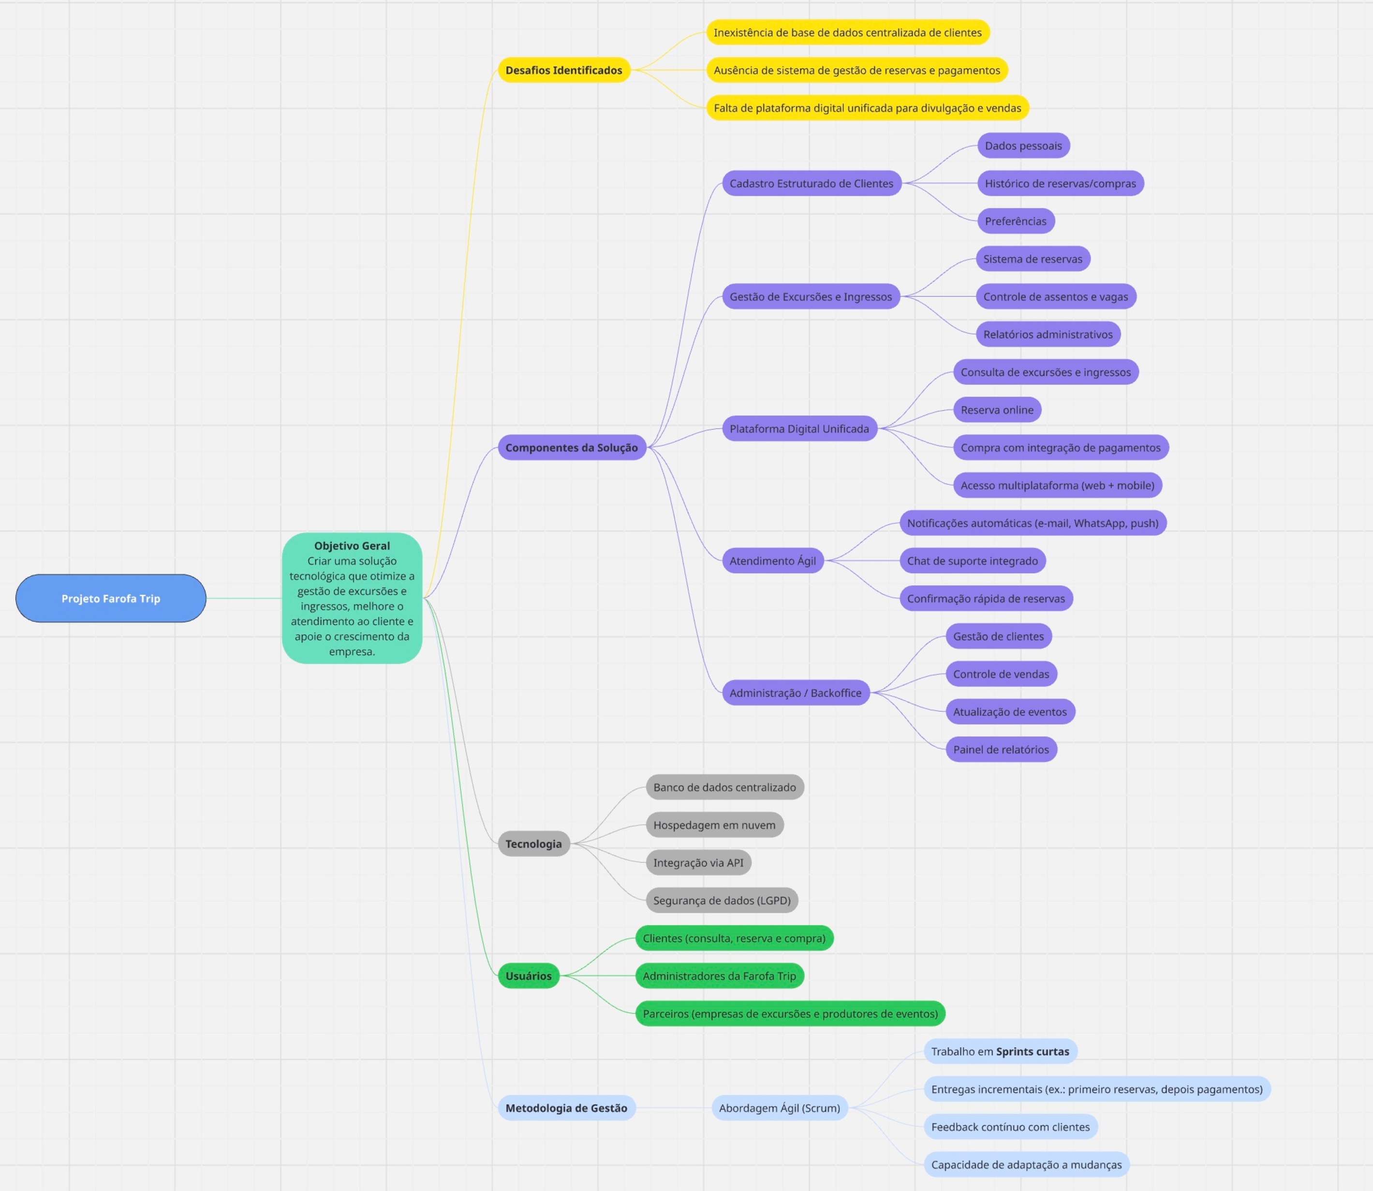

## 1.6 *Backlog* do Produto

O **Backlog do Produto** apresenta a lista de funcionalidades e requisitos priorizados que serão desenvolvidos ao longo do projeto:

### **Épico 001 – Gestão de Clientes**

* Como administrador, quero cadastrar clientes para manter um controle organizado das informações.
* Como cliente, quero me cadastrar e atualizar meus dados pessoais.
* Como administrador, quero visualizar e editar informações dos clientes para manter o banco de dados atualizado.

### **Épico 002 – Gestão de Excursões e Ingressos**

* Como administrador, quero cadastrar novas excursões e eventos (data, local, preço, vagas disponíveis).
* Como cliente, quero visualizar as excursões e eventos disponíveis.
* Como cliente, quero reservar vagas na excursão e comprar ingressos de forma online.
* Como administrador, quero gerenciar as reservas e controlar o número de vagas.

### **Épico 003 – Sistema de Pagamento**

* Como cliente, quero escolher a forma de pagamento (PIX ou cartão).
* Como administrador, quero acompanhar o status dos pagamentos realizados.

### **Épico 004 – Autenticação e Acesso**

* Como usuário, quero acessar o sistema com login e senha para segurança dos meus dados.

### **Épico 005 – Painel Administrativo**

* Como administrador, quero visualizar um painel com métricas (número de excursões, vendas, clientes).
* Como administrador, quero gerar relatórios de vendas e reservas.

### **Épico 006 – Interface e Experiência do Usuário**

* Como usuário, quero acessar uma interface simples e intuitiva, com design responsivo.
* Como cliente, quero visualizar informações detalhadas dos eventos com fotos e descrições.

### **Épico 007 – Documentação e Infraestrutura**

* Como equipe, queremos manter o código e a documentação organizados e atualizados via versionamento de código com Git.
* Como equipe, queremos manter o banco de dados estruturado no MongoDB para fácil acesso e manutenção.

## 1.7 *Backlog* dos *Sprints*

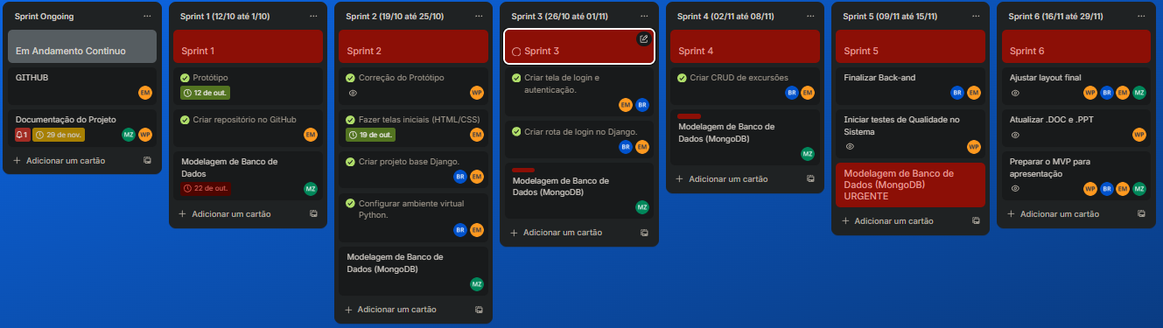

## 1.8 Entregáveis – *Minimum Viable Product* (MVP)

**Sprint 1**

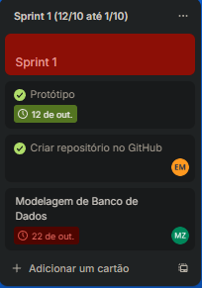

**Objetivo:** Estruturação inicial do projeto e definição dos requisitos.

⦁Foi feito o levantamento de requisitos com o cliente.

⦁Definição da arquitetura (Python + Django + MongoDB + HTML/CSS).

⦁Alinhamento sobre funções de cada membro.

⦁Criação do primeiro protótipo básico no Figma.

Protótipo do sistema

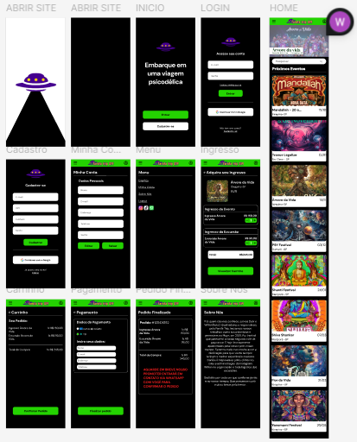

**Sprint 2**

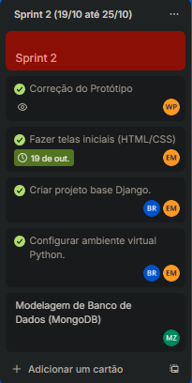

**Objetivo**: Criar as coleções básicas do banco de dados e configurar o backend.

⦁Foi criado a tela de cadastro do sistema (HTML/CSS).

⦁Foi realizada algumas correções necessarias no protótipo.

⦁Foi configurado o ambiente virtual.

Tela de Cadastro:

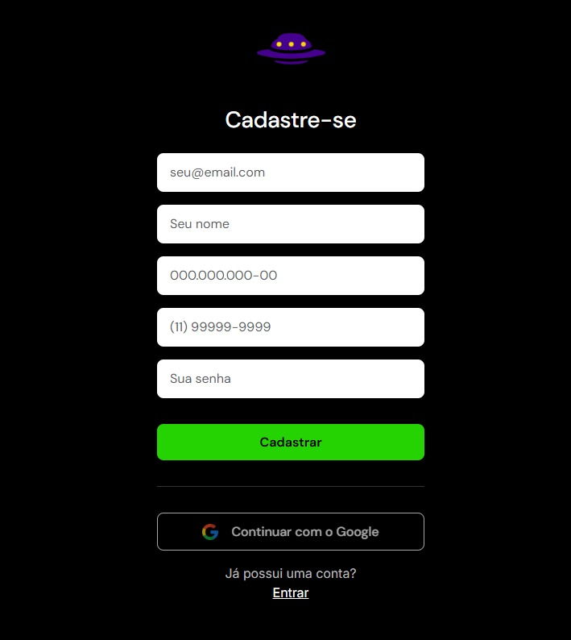

**Sprint 3**

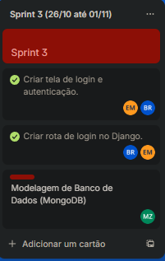

Objetivo: Criar as APIs principais e telas de front-end iniciais.

⦁Foi feito a API de cadastro de clientes.

⦁Foi feito a API de listagem de eventos e excursões.

⦁Foi feito a API criação de pedidos.

(OBS: APIS retornando status 200)

⦁Desenvolvimento da tela de login.

⦁Desenvolvimento da Home do sistema.

Teste de Listagem de Eventos: 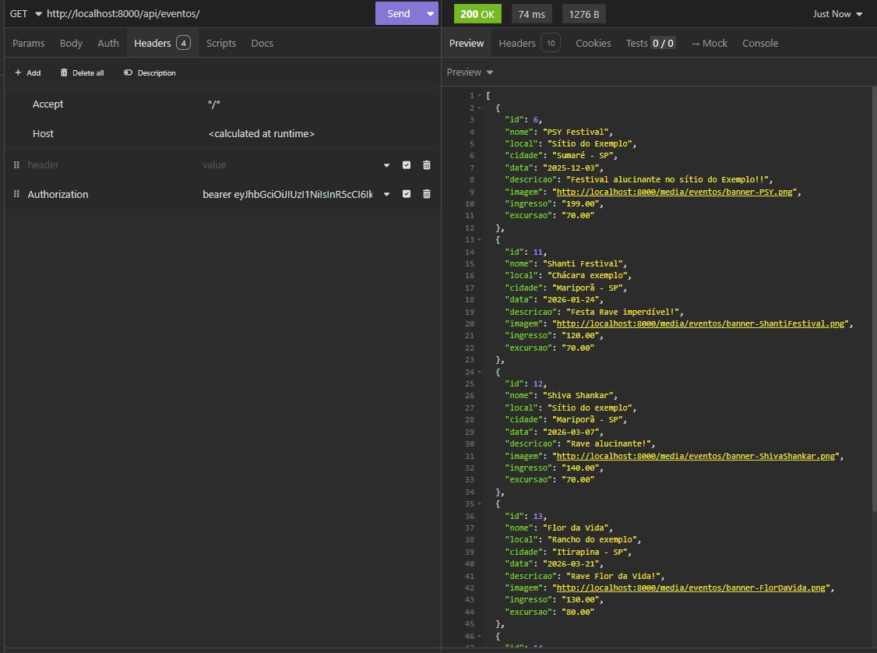

**Sprint 4**

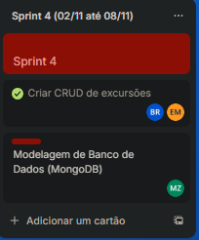

Objetivo: Criar fluxo completo de venda (ingresso/excursão).

⦁Criação do carrinho de compras.

⦁Criação do processo de compra.

⦁Tela de detalhes do evento/excursão.

Fluxo de compras 1: 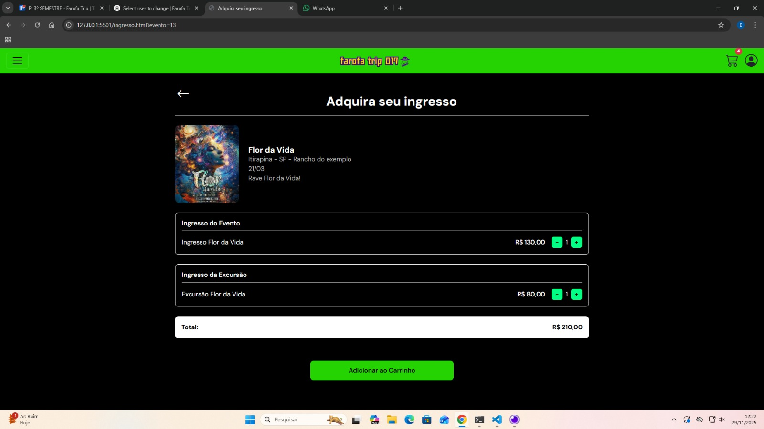

Fluxo de compras 2: 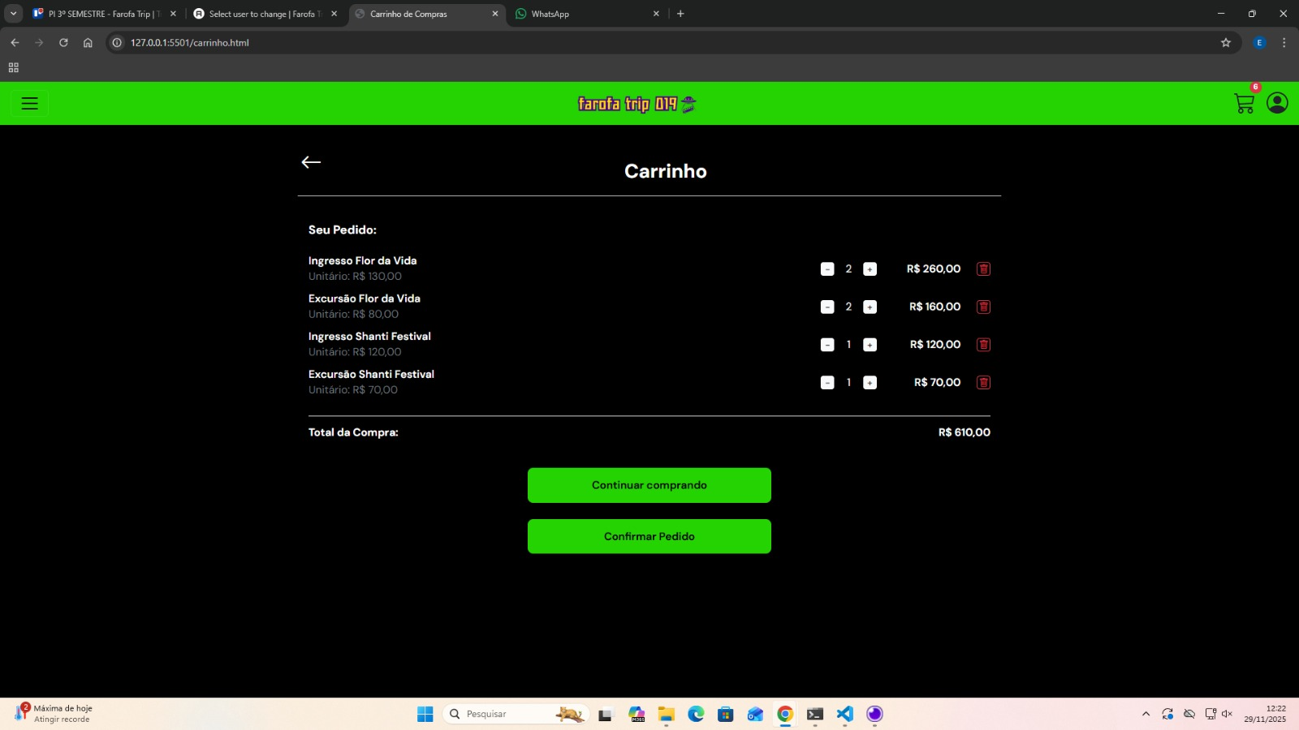

Fluxo de compras 3: 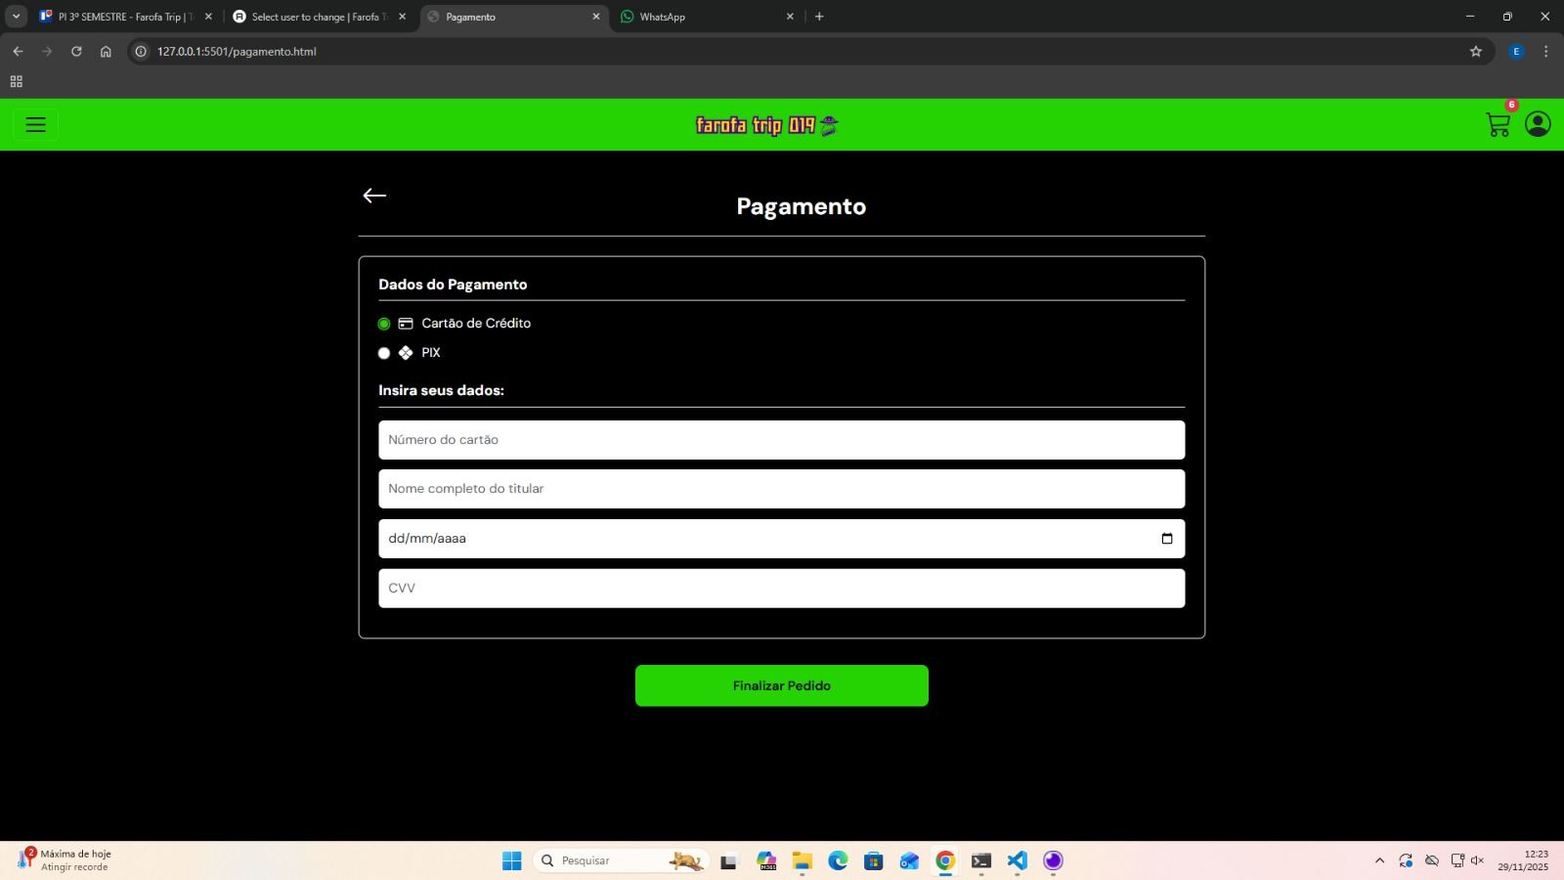

Fluxo de compras 4: 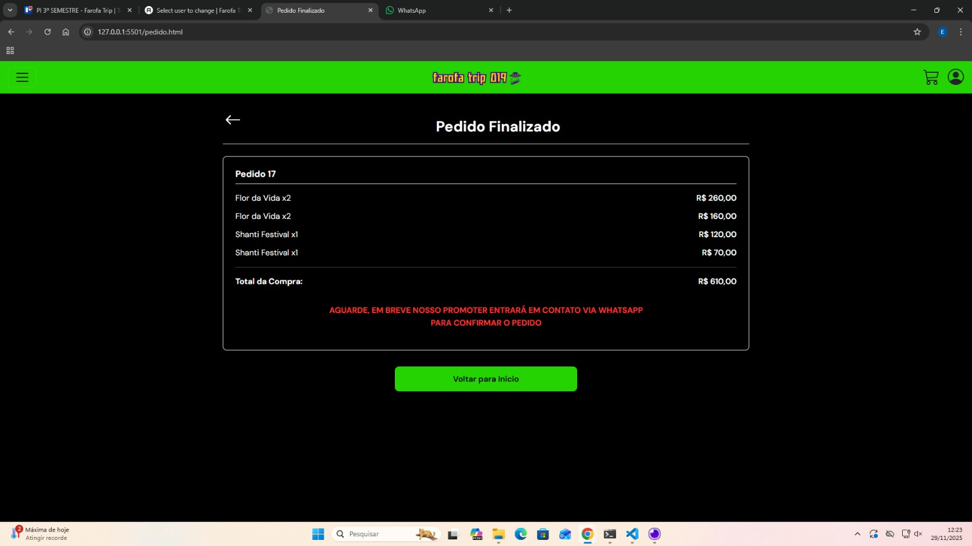

**Sprint 5**

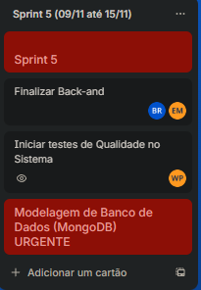

Objetivo: Correção de bugs e testes no sistema.

⦁Criação da tela de dashboard.

⦁Realização de testes.

⦁Implementação no Django Admin.

⦁Modelagem de Banco de dados (NoSQL).

Dashboard Admin: 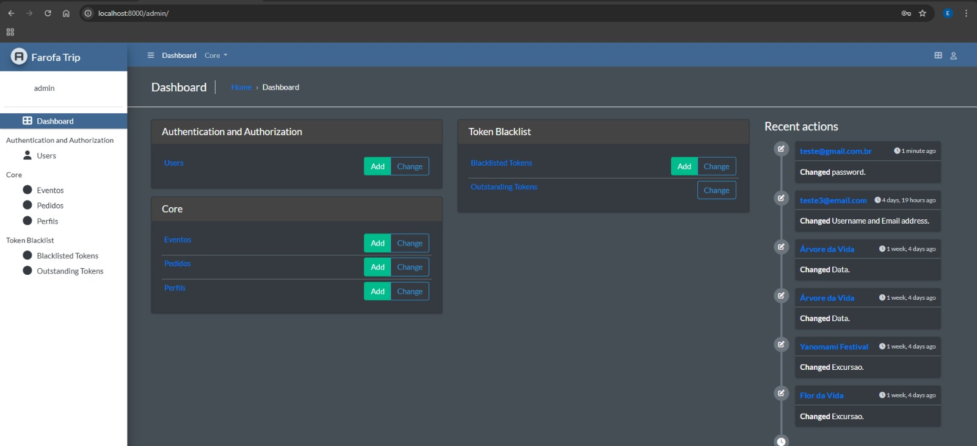

Teste de Login via insomnia: 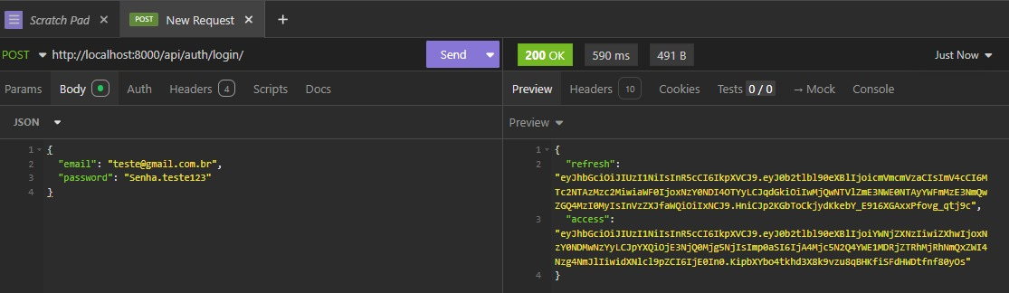

Dashboard Banco de Dados NoSQL: 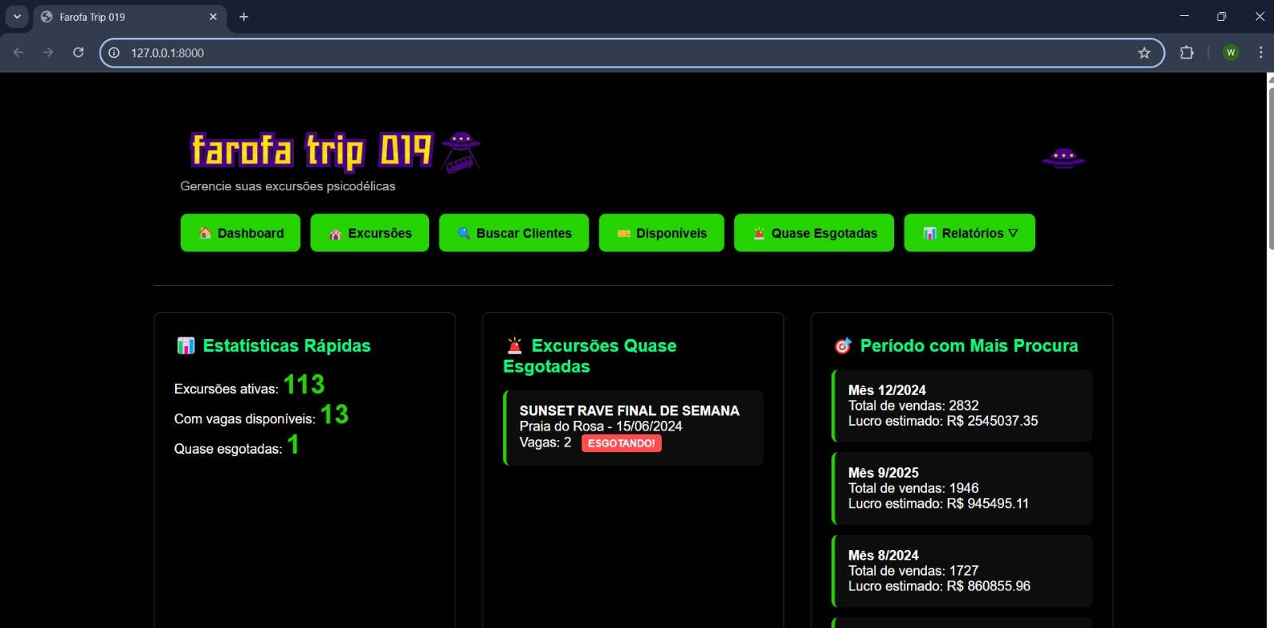

**Sprint 6**

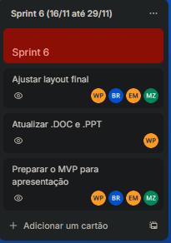

Objetivo: Finalização, testes e documentação.

⦁Testes de integração backend.

⦁Testes das telas principais.

⦁Ajustes finais do protótipo.

⦁Finalização da documentação.

⦁Revisão geral do código.

Resultado dos testes do Sistema:

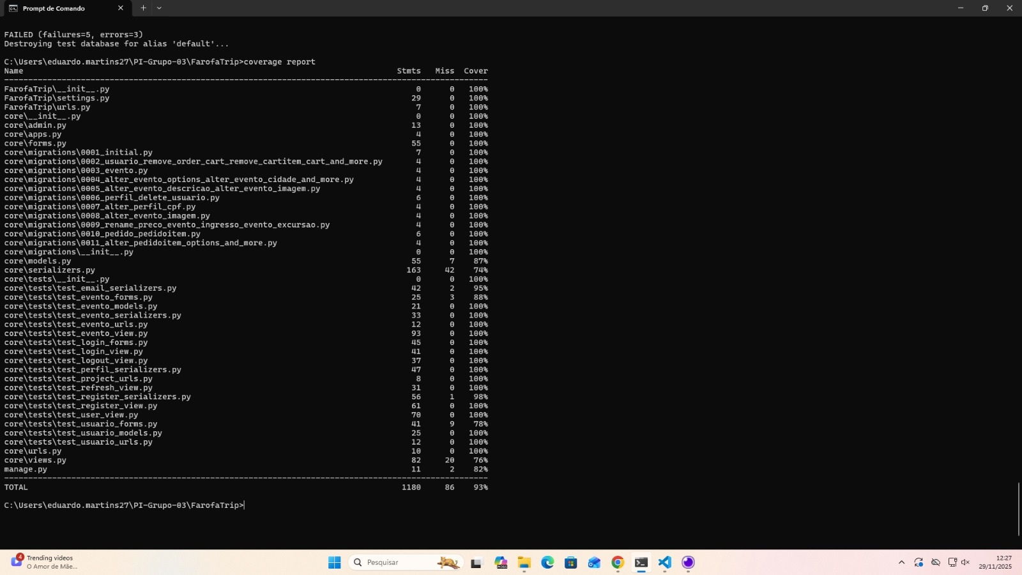

## 1.9 Retrospectiva dos *Sprints*

1. **Aspectos que funcionaram bem:**

⦁ O desenvolvimento do protótipo inicial no Figma dentro do prazo estabelecido, facilitando a visualização das primeiras funcionalidades.

⦁ A criação do banco de dados no MongoDB ocorreu de forma satisfatória, com boa modelagem das coleções necessárias ao sistema.

⦁ As APIs iniciais foram implementadas de maneira eficaz e apresentaram bom desempenho nos testes realizados, contribuindo para a integração dos módulos.

1. **Aspectos que requer melhoria:**

Embora os resultados gerais tenham sido positivos, alguns desafios foram identificados ao longo dos sprints.

⦁ Determinadas tarefas demandaram mais tempo do que o previsto, especialmente no que diz respeito à implementação de funcionalidades mais complexas no backend.

⦁ Ajustes no protótipo impactaram o cronograma inicial, ocasionando pequenos atrasos.

⦁ A integração entre o front-end e back-end apresentou dificuldades iniciais, exigindo retrabalho e ajustes na comunicação das APIs.

⦁ A realização de testes dentro do prazo estabelecido mostrou-se desafiadora em alguns momentos, devido à carga de tarefas acumulada.

1. **Aprendizados obtidos ao longo do projeto:**

Ao longo dos sprints, a equipe adquiriu conhecimentos relevantes tanto na parte técnica quanto na parte organizacional.

⦁ Compreedemos a importância de revisões frequentes de requisitos para evitar inconsistências durante a implementação.

⦁ A equipe amadureceu na utilização da prática do Scrum, principalmente no planejamento e priorização de tarefas.

⦁ Houve aprimoramento no domínio de tecnologias como MongoDB, Python, frameworks (Django).

⦁ Observamos a importância de realizar testes ao longo do desenvolvimento para reduzir retrabalhos.

1. **Ações de melhoria para os próximos ciclos:**

⦁ Aperfeiçoar a estimativa de esforço das tarefas para tornar o planejamento mais preciso.

⦁ Melhorar a comunicação entre a equipe.

⦁ Fortalecer o processo de documentação contínua, especialmente de APIs e fluxos do sistema.

⦁ Melhorar o fluxo de commits e gerenciamento de branches no GitHub, visando maior organização e rastreabilidade.

⦁ Intensificar a realização de testes automatizados e manuais durante a execução de cada Sprint, reduzindo riscos de falhas tardias.

## 1.10 Retrospectiva do Projeto.

A realização do projeto Farofa Trip 019 permitiu a integração prática dos conhecimentos adquiridos ao longo do curso, possibilitando o desenvolvimento de uma solução tecnológica voltada ao gerenciamento de excursões e vendas de ingressos. Durante o processo, foi possível observar avanços significativos na capacidade da equipe em planejar, estruturar e implementar um sistema funcional baseado em tecnologias modernas como Python, MongoDB, HTML/CSS e princípios da metodologia Scrum.

Ao final do projeto, verificou-se que os principais objetivos iniciais foram alcançados. O sistema desenvolvido apresentou funcionalidades essenciais, como cadastro de clientes, eventos e excursões, criação de pedidos, controle de pagamentos, geração de relatórios e um dashboard administrativo capaz de auxiliar na tomada de decisões da empresa. O fluxo de compra foi implementado com sucesso, demonstrando a aplicabilidade real da solução criada.

Os aprendizados obtidos foram expressivos. A equipe aprimorou suas habilidades em programação, modelagem de dados, criação de APIs e testes, além de vivenciar de forma prática a dinâmica de trabalho em equipe orientado por Scrum. Ficou evidente a importância da comunicação contínua, da documentação adequada e dos testes frequentes para garantir entregas mais consistentes e com menor índice de retrabalhos.

Como reflexão final, identificou-se que uma gestão de tempo mais rigorosa e uma definição inicial mais precisa dos requisitos poderiam ter evitado alguns retrabalhos. A organização dos commits, o controle de versões e a integração contínua são pontos que, se melhor estruturados desde o início, poderiam ter otimizado ainda mais o fluxo de desenvolvimento.

# Desenvolvimento Web III

Durante o semestre aprendemos a trabalhar a linguagem Python e o framework Django, essa tecnologia está sendo aplicada no projeto Farofa Trip. O framework Django, desenvolvido em Python, é uma ferramenta poderosa para construção de aplicações web modernas, seguras e escaláveis. Ele segue o padrão de arquitetura MVT (Model–View–Template), permitindo organizar o código de forma clara e eficiente.

## 2.1 Visão Geral

A plataforma oferece funcionalidades voltadas tanto para os administradores quanto para os clientes. Para o público interno, o sistema disponibiliza um painel administrativo que permite gerenciar excursões, lotes de ingressos, clientes, pagamentos e histórico de viagens. Já para o cliente final, a aplicação apresenta uma interface intuitiva onde é possível visualizar eventos disponíveis, consultar detalhes das excursões e realizar reservas.

A arquitetura do sistema foi planejada para garantir flexibilidade e performance. O backend em Django segue o padrão MVT (Model–View–Template), garantindo organização no fluxo de dados e facilitando futuras expansões do projeto.

## 2.2 Tecnologias Utilizadas

**Backend**

Python 3.12+ - Linguagem principal

Django 5.2 - Framework web

**Frontend**

HTML5 - Estrutura das páginas

CSS3 - Estilização customizada

Bootstrap 5 - Layouts responsivos

## 2.3 Justificativa Técnica

Porque Python + Django?

1. Desenvolvimento ágil e organizado.

* O Django oferece uma estrutura pronta, com boas práticas, reduzindo tempo de desenvolvimento.

1. Segurança nativa.

* Criptografia automática de senhas.

1. Integração com API REST.

* Com Django REST Framework, fica fácil criar endpoints.

1. Admin Panel pronto.

* O Django Admin permite:  
   cadastrar excursões e eventos;  
   gerenciar clientes;  
   visualizar pagamentos.

1. Escalabilidade e boa performance.

* Ideal para sistemas que vão crescer, com muitos usuários realizando reservas e compras.

## 2.4 Estrutura do Projeto

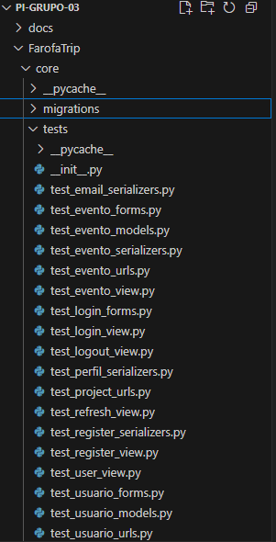

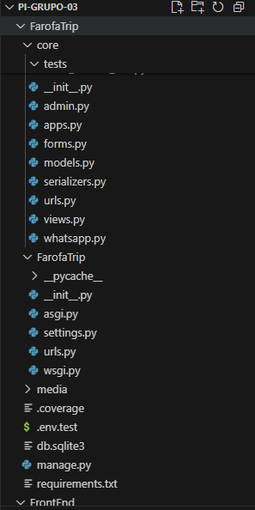

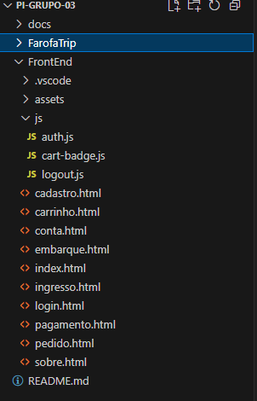

## 2.5 Entregáveis – Minimum Viable Product (MVP)

Diagrama de Casos de uso (Administrador):

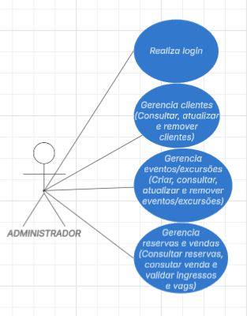

Diagrama de Casos de Uso (Cliente):

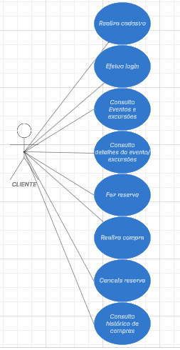

Diagrama de Classe:

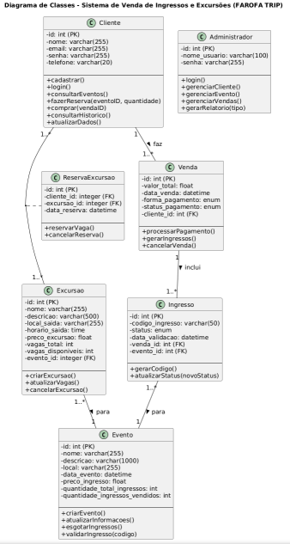

Urls do projeto:

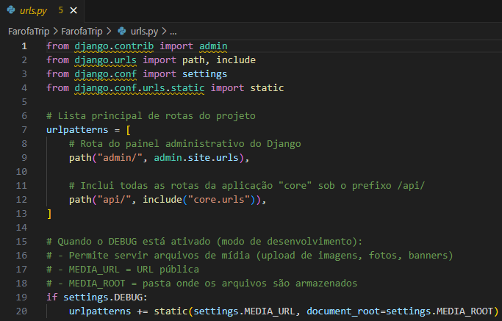

Urls do api (core)

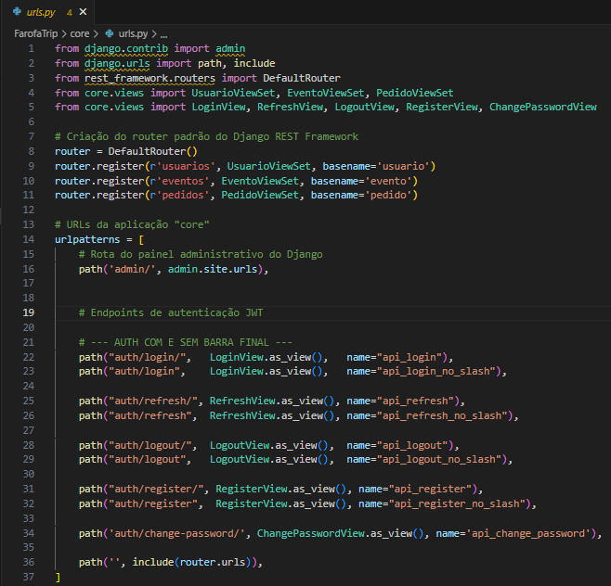

Integração do Frontend com o Backend

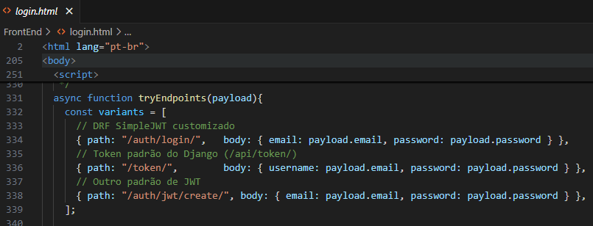

Autenticação com o recurso nativo do Django (Login/Logout)

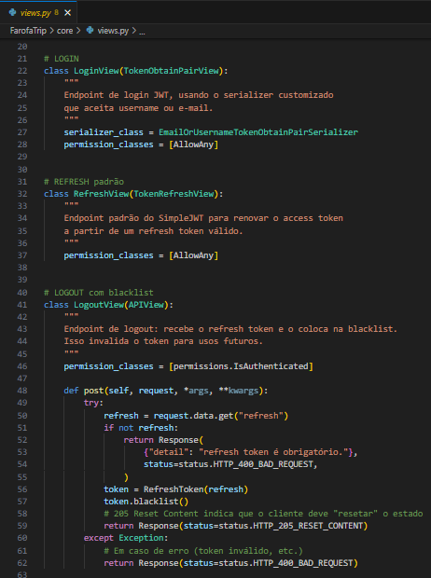

Dashboard Admin:



# Banco de dados Não Relacional

Os bancos de dados não relacionais, também conhecidos como NoSQL, são sistemas de armazenamento de dados que não utilizam o modelo tradicional de tabelas, linhas e colunas encontrado nos bancos relacionais.

Em vez disso, esses bancos adotam modelos mais flexíveis, como:

⦁ Documentos (ex.: MongoDB)

⦁ Chave–valor

⦁ Grafos

⦁ Família de colunas

Nesse tipo de banco, os dados não precisam seguir um esquema rígido, podendo ser armazenados com estruturas variadas, o que facilita a adaptação às necessidades do sistema.

No contexto do projeto Farofa Trip, o uso de um banco de dados não relacional traz benefícios como:

⦁ Estrutura flexível para armazenar clientes, eventos e excursões.

⦁ Facilidade para adicionar novos campos conforme o sistema evolui.

⦁ Melhor performace para buscas rápidas e dashboards.

⦁ Integração direta com o backend em Python e APIs REST.

## 3.1 Visão Geral.

Sistema desenvolvido para gerenciamento e análise de dados de excursões destinadas a eventos de musicas eletrônicas (raves). Foi desenvolvido um dashboard que fornece insights em tempo real sobre vendas, clientes, disponibilidade e períodos de alta demanda, auxiliando na tomada de decisões estratégicas para o negócio.

## 3.2 Tecnologias Utilizadas.

**Backend**

Python 3.12+ - Linguagem principal

Django 5.2 - Framework web

PyMongo 4.3 - Driver oficial MongoDB

MongoDB Atlas - Banco de dados cloud

Django Decouple - Gerenciamento de variáveis de ambiente

**Frontend**

HTML5 - Estrutura das páginas

CSS3 - Estilização customizada

Django Template Language - Renderização server-side

## 3.3 Justificativa Técnica.

Por que MongoDB (NoSQL)?

1. Estrutura Flexível de Dados

⦁ Os dados das excursões possuem atributos variáveis (tags, descrições, informações extras).

⦁ O MongoDB permite esquemas dinâmicos sem necessidade de migrações complexas.

1. Desempenho em Consultas Complexas

⦁ Agregações multidimensionais (períodos com mais procura, lucro estimado).

⦁ Índices eficientes para buscas em grandes volumes de dados.

1. Escalabilidade Horizontal

⦁ Capacidade de escalar para milhões de registros com sharding.

⦁ Replicação automática para alta disponibilidade.

1. Adequação ao Domínio

⦁ Relacionamentos simples entre excursões, clientes e vendas.

⦁ Consultas geográficas futuras (localização das raves).

1. JSON Nativo

⦁ Facilidade de integração com APIs RESTful.

⦁ Compatibilidade com frameworks modernos de frontend.

## 3.4 Estrutura do projeto.

rave-excursions-dashboard/

├── rave_agenda/ # Projeto Django principal

│ ├── **init**.py

│ ├── settings.py # Configurações do projeto

│ ├── urls.py # URLs principais

│ └── wsgi.py

├── excursions/ # Aplicação principal

│ ├── **init**.py

│ ├── models.py # Modelos Python (não-ORM)

│ ├── views.py # Views do Django

│ ├── urls.py # URLs da aplicação

│ ├── repository.py # Lógica de acesso ao MongoDB

│ └── mongo_connection.py # Conexão com MongoDB

├── templates/ # Templates HTML

│ ├── base.html # Template base

│ ├── dashboard.html # Dashboard principal

│ ├── analytics.html # Página de análises

│ ├── buscar_evento.html # Busca de clientes

│ ├── clientes_evento.html # Lista de clientes

│ ├── disponiveis.html # Excursões disponíveis

│ └── quase_esgotadas.html # Excursões quase esgotadas

├── scripts/ # Scripts auxiliares

│ └── populate_complete_test_data.py # População de dados

├── static/ # Arquivos estáticos

├── .env # Variáveis de ambiente (não versionado)

├── .gitignore # Arquivos ignorados pelo Git

├── requirements.txt # Dependências Python

├── manage.py # Script de gerenciamento Django

└── README.md # Este arquivo

## 3.5 Modelo de Dados.

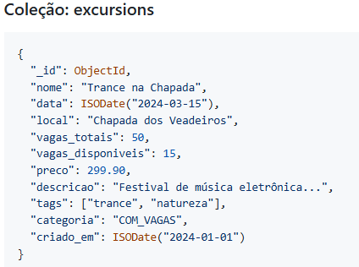

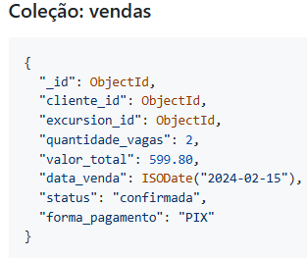

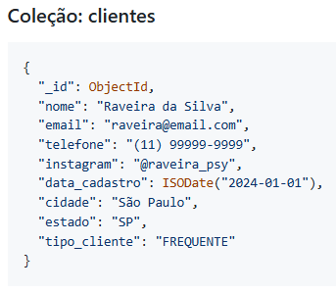

## 3.6 Entregáveis – Minimum Viable Product (MVP)

Busca de clientes

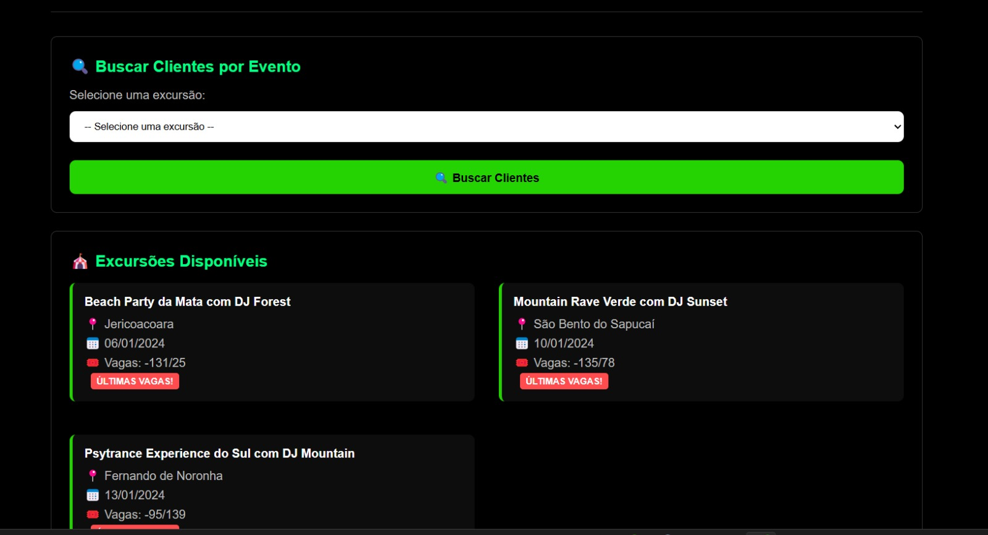

Dashboard



Calendario de excursões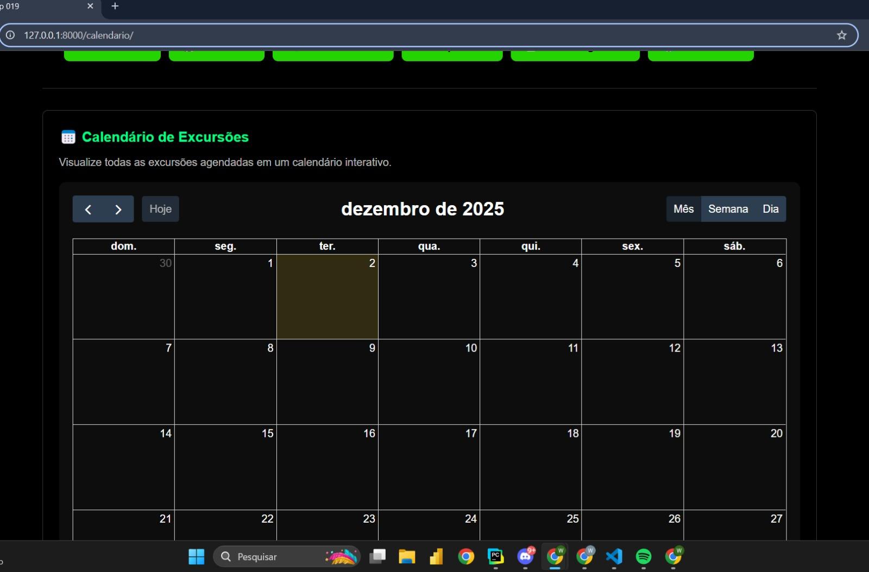

Lista de excursões

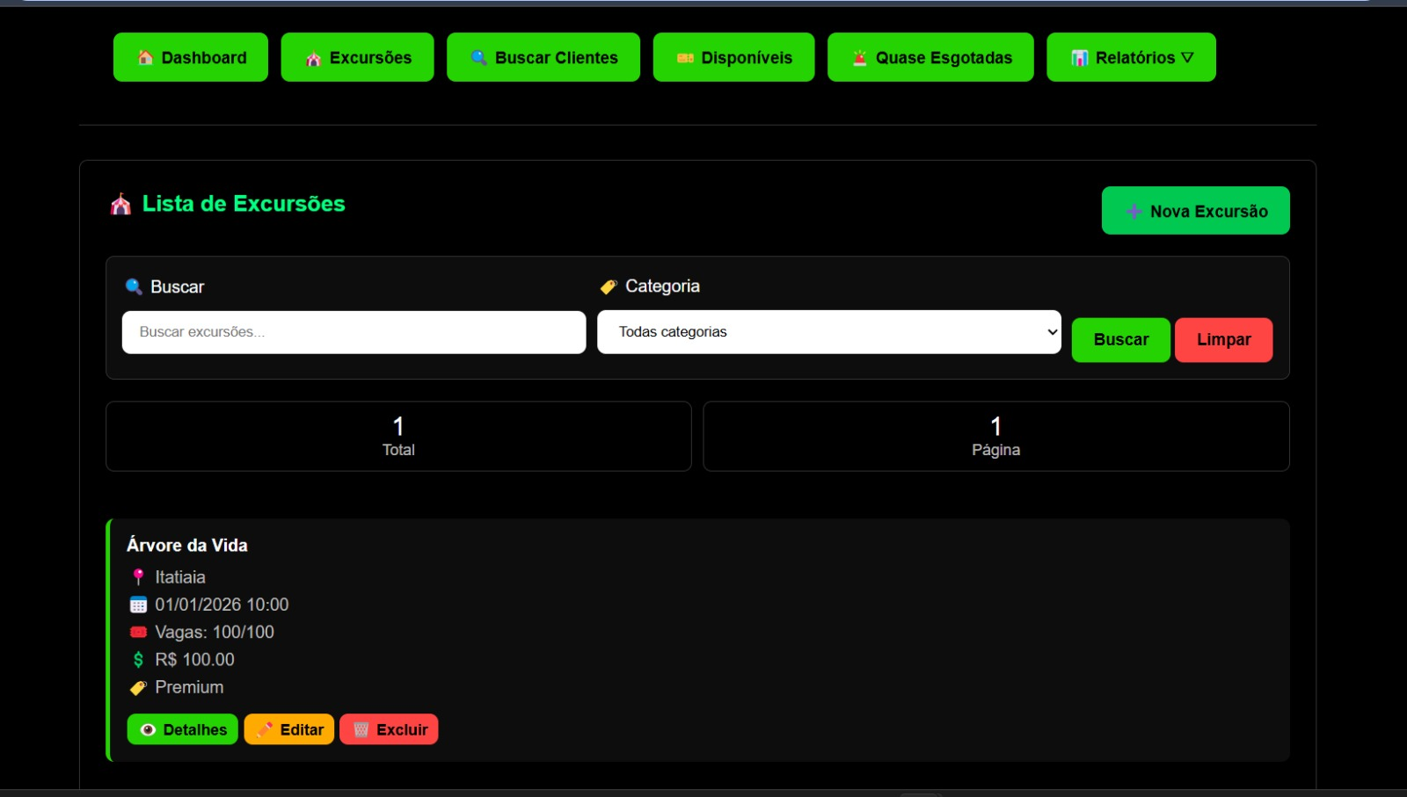

Excursões com vagas disponiveis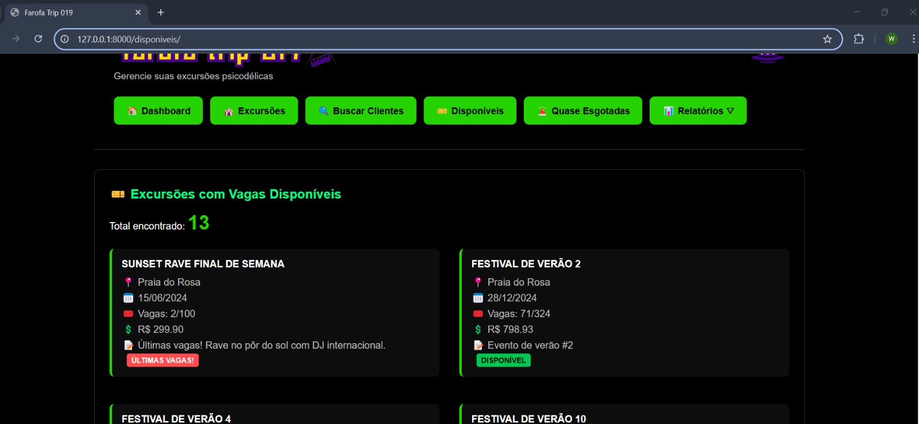

# Considerações Finais

O desenvolvimento do sistema Farofa Trip permitiu aplicar, de forma prática, os conceitos estudados ao longo do semestre, principalmente no que diz respeito à modelagem de sistemas, arquitetura de software, banco de dados não relacional, metodologias ágeis e desenvolvimento web. Ao longo do projeto, a equipe enfrentou desafios reais, como dificuldades de comunicação, atrasos nas entregas e necessidade de reorganização do planejamento, o que proporcionou um aprendizado significativo sobre trabalho em equipe e gestão de projetos.

A utilização do Scrum como metodologia principal contribuiu para estruturar as etapas do trabalho, permitindo acompanhar a evolução do projeto através de sprints, backlog de tarefas e reuniões de planejamento. A cada Sprint, foi possível revisar processos, identificar pontos de melhoria e alinhar as prioridades, fortalecendo não apenas o produto final, mas também a maturidade da equipe.

Apesar dos obstáculos encontrados, o grupo conseguiu consolidar um sistema funcional, com base de dados organizada, interface estruturada e funcionalidades essenciais já implementadas e prototipadas. O projeto demonstrou a importância de uma comunicação clara, divisão equilibrada de responsabilidades e registro contínuo do progresso.

**Contribuições Individuais**

Willian - Design UI/UX.

⦁ Atualização periódica da documentação do projeto.

⦁ Organizou o fluxo do projeto e conduziu rituais ágeis.

⦁ Desenvolveu protótipos das interfaces e estruturou grande parte da documentação (requisitos, sprints, backlog, evidências, relatórios).

⦁ Apoio no alinhamento do time e acompanhamento das entregas.

Eduardo - Desenvolvedor Frontend/ Backend e controle de versionamento.

⦁ Implementação das telas em HTML/CSS e integração com o back-end.

⦁ Implementação das regras de negócio e estrutura das API's.

⦁ Desenvolvimento de endpoints.

⦁ Suporte em testes e ajustes das funcionalidades.

⦁ Responsável pela organização do repositório e versionamento no GitHub.

Bruno - Developer Database

⦁ Desenvolvimento da modelagem do banco de dados não relacional.

⦁ Criação das coleções, relacionamentos e otimização das estruturas.

⦁ Definição de padrões de consulta, armazenamento e consistência dos dados.

Marcos - Analista de Dados

⦁ Suporte na modelagem de Banco de Dados NoSQL.

⦁ Suporte na documentação do projeto.

# Referências Bibliográficas

AMARAL, D. C. et al. **Gerenciamento Ágil de Projetos**: aplicações em produtos inovadores. São Paulo: Saraiva, 2011.

BROWN, T. ***Desing thinking*:** uma metodologia poderosa para decretar o fim das velhas ideias**.** Rio de Janeiro: Editora Alta Books, 2020.

BUZAN, T. **Mapas Mentais Para os Negócios**: Revolucione Sua Atividade Empresarial e a Maneira Como Você Trabalha. São Paulo: Cultrix, 2017.

CAROLI, P. **Direto ao ponto: criando produtos de forma enxuta**. São Paulo: Editora Casa do Código, 2015.

CAMARGO, R. **PM Visual**: Project Model Visual – Gestão de projetos simples e eficaz. 2. ed. São Paulo: Saraiva Educação, 2019.

COUTINHO, Heitor. **Da estratégia ágil aos resultados**. São Paulo: Saraiva, 2019.

CRUZ, F. PMO Ágil: **Escritório Ágil de Gerenciamento de Projetos**. São Paulo: BRASPORT, 2016.

CRUZ, F. **SCRUM e Agile em Projetos Guia Completo**: conquiste sua certificação e aprenda a usar métodos ágeis no seu dia a dia. 2 ed. São Paulo: Brasport, 2018.

CRUZ, F. **Scrum e PMBOK unidos no Gerenciamento de Projetos**. São Paulo: Brasport, 2013.

MATSUMOTO, Mayra, **MVP**: a forma eficiente de criar, validar e comercializar um novo produto ou serviço, Kindle: Amazon.com, 2020.

OSTERWALDER, A. **Business model generation: inovação em modelos de negócios**. Rio de Janeiro: Editora Alta Books, 2011.

PMI. **Guia PMBOK®**: U**m Guia para o Conjunto de Conhecimentos em Gerenciamento de Projetos**. 7ª. ed. Pennsylvania: PMI, 2021.

PMI. **Guia de Prática Ágil**. EUA: Project Management Institute, 2018.

RIES, E. **A Startup Enxuta.** São Paulo: Editora Leya, 2019.

SBROCCO, Jose. H. T. C.; MACEDO, Paulo C. de. **Metodologias ágeis: Engenharia de Software sob medida**. São Paulo: Érica, 2012.

SEBRAE, CANVAS: Como estruturar seu modelo de negócio. **SEBRAEPR,** 2024. Disponível em: <https://www.sebraepr.com.br/canvas-como-estruturar-seu-modelo-de-negocios/>. Acesso em: 25 maio 2024.

SCRUMSTUDY, **Guia SBOK: Guia para o Conhecimento em Scrum**, Arizona, EUA: SCRUMstudy, 2016. <https://www.Scrumstudy.com/SBOK/SCRUMstudy-SBOK-Guide-2016-Portuguese.pdf>. Acesso em: 08 mar. 2024.

SUTHERLAND, J. **Scrum**: a arte de fazer o dobro do trabalho na metade do tempo. Rio de Janeiro: Sextante, 2019.

SUTHERLAND, J. J. **Scrum**: guia prático, Sextante, Rio de Janeiro, 2020.

# Anexo I - Diário de bordo

([PI 3º SEMESTRE - Farofa Trip | Trello)](https://trello.com/b/LwBZYqVF/pi-3-semestre)

([Eduardo1Martins/PI-Grupo-03: Projeto Integrador do Curso de Graduação em Desenvolvimento de Software Multiplataforma do 2º semestre de 2025](https://github.com/Eduardo1Martins/PI-Grupo-03))

([brunorod07/Farofa-Trip-Dashboard: Respositório destinado a armazenar o dashboard do Pprojeto Farofa Trip para o P.I do 3º SEM DSM - FATEC Araras](https://github.com/brunorod07/Farofa-Trip-Dashboard))

# Anexo II – Cronograma efetivo

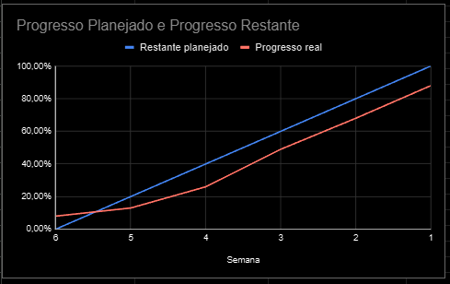

# Anexo III – Evidências

<https://fatecspgov.sharepoint.com/:w:/r/sites/Section_AGO021.A888.N.139.290.20252/_layouts/15/Doc2.aspx?action=edit&sourcedoc=%7Bced94108-cf4f-42b1-97a3-c299b89f9ac7%7D&wdOrigin=TEAMS-MAGLEV.teamsSdk_ns.rwc&wdExp=TEAMS-TREATMENT&wdhostclicktime=1764793147995&web=1>